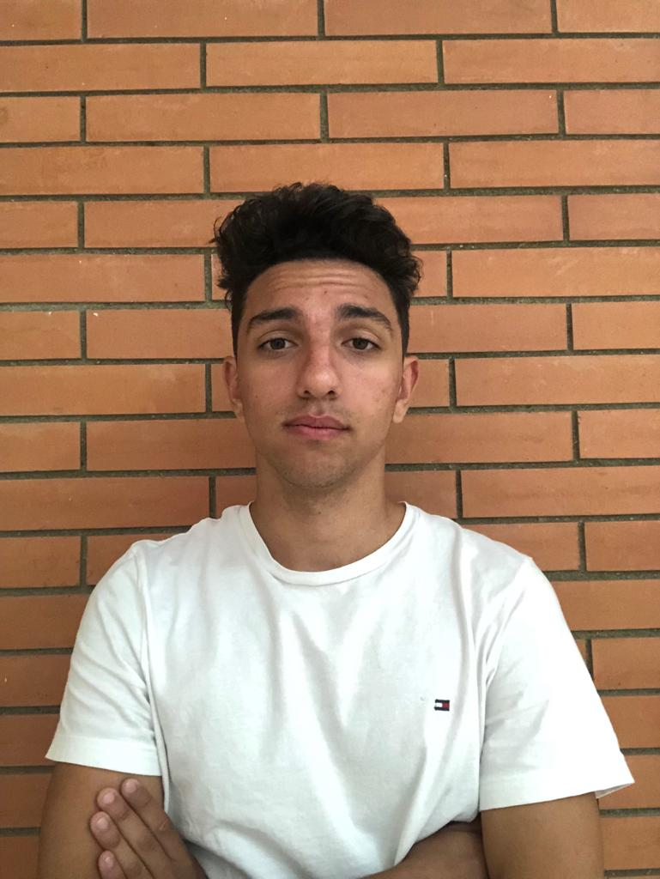
DANIEL

NIETO LOPEZ

DIPLOMAS Y HOBBIES

Formaciones : Diplomados, Congresos, xxxxxxxxxx xxxxxx xxxxxxxxx xxxxxxxxxxxxxxxxx
Hobbies: xxxxxxxxxxxxxxxxxxxxxxxxxxxxxx


MEMBRE DE LA COPERATIVA NEW HEALTH


EXPERIÈNCIA PROFESSIONAL
Barcelona - Espanya
+34 999 999 999

dnieto@mataro.escolesfreta.cat



NEW HEALTH:
Cirurgia:
Tasques realitzades:
Cirurgies

De 23/04/2032 fins a (actualitat)
(Mataró - Barcelona)

@dnieto


HOSPITAL DE MATARO:
Cirurgia:
Tasques realitzades:
Substitucions.

QUI SÓC?
De 05/04/2031 fins al 03/01/2032
(Mataró - Barcelona)

2031 Títol: MIR (METGE INTERN RESIDENT)
Barcelona - Espanya Vall d’Hebron

2027 Títol: Carrera de medicina
Barcelona – Espanya Universitat Autònoma de Barcelona

2021 Títol: Batxillerat
Mataró - Espanya Freta Mataró

ESTUDIS
De 01/02/2027 fins al
01/02/2031
(Orta - Barcelona)

VALL D’ HEBRON:
MIR (METGE INTERN RESIDENT):
Tasques realitzades:
Pràctiques de l’especialització de cirugia
Sóc Dani Nieto, especialista en cirugia general, amb 4 anys d’experiència laboral.

PROGRAMES
Excel
PowerPoint
Word
Photoshop

IDIOMES
- Castellà – Nivell molt alt
- Anglès - Advance
- Francés – C1
- Català – Nivell molt alt

ALTRES

- Carnet de conduir
- Títol Primers auxilis
- Títol Socorrista

